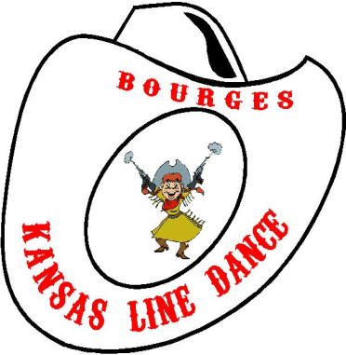KANSAS LINE DANCE
28 rue Gambon 18000 BOURGES
Photo
06 87 64 46 30
FICHE D’INSCRIPTION
Année 2020/2021
Nom :……………………………………………..…Prénom : ……………………………….......
Adresse : ……………………………………………………….…………….…...........................
……………………………………………………………………………….………………………..
Téléphone : ……………………………………… Mobile : ………..……………..…………….
E-mail : …........................................................................................................................
Date de naissance : …………………………….…………………………..……………………..
Profession : …………………………………………………………………………………………

DEBUTANT Jeudi 19h15  Hameau de la Fraternité |  | NOVICE/AVANCE Vendredi 20h15 Salle des Merlattes
NOVICE Mardi 19h15  Hameau de la Fraternité |  | INTERMEDIAIRE Lundi 20h15  Salle des Merlattes
Durée des cours : 1h30

Règlement par chèque : 1 fois 2 fois 3 fois N° Carte adhérent : ……….……
Tarif cours de Country pour une personne : 90 € /an*
Tarif cours de Country pour un couple : 170 € /an*
Etudiant, demandeur d’emploi et enfants + de 12 ans : 60 € /an*
*Ces tarifs comprennent les 20 € de droit d’adhésion (toute personne le souhaitant peut adhérer au club en s’acquittant de cette somme, sans participer aux cours).
Le club se décharge de toute responsabilité si aucun certificat médical n’est fourni à l’inscription.
Toute inscription vaut acception du droit à l’image.
Vos données personnelles sont uniquement utilisées dans le cadre d’envoi d’informations relatives aux activités du club.
-------------------------------------------------------------------------------------------------------------------------------
Je soussigné( e ) ………………………..……………………………………………………..
Déclare avoir lu et accepté les conditions d’inscription décrites ci-dessus et de respecter les mesures gouvernementales liées au COVID.
Bourges, le Signature

